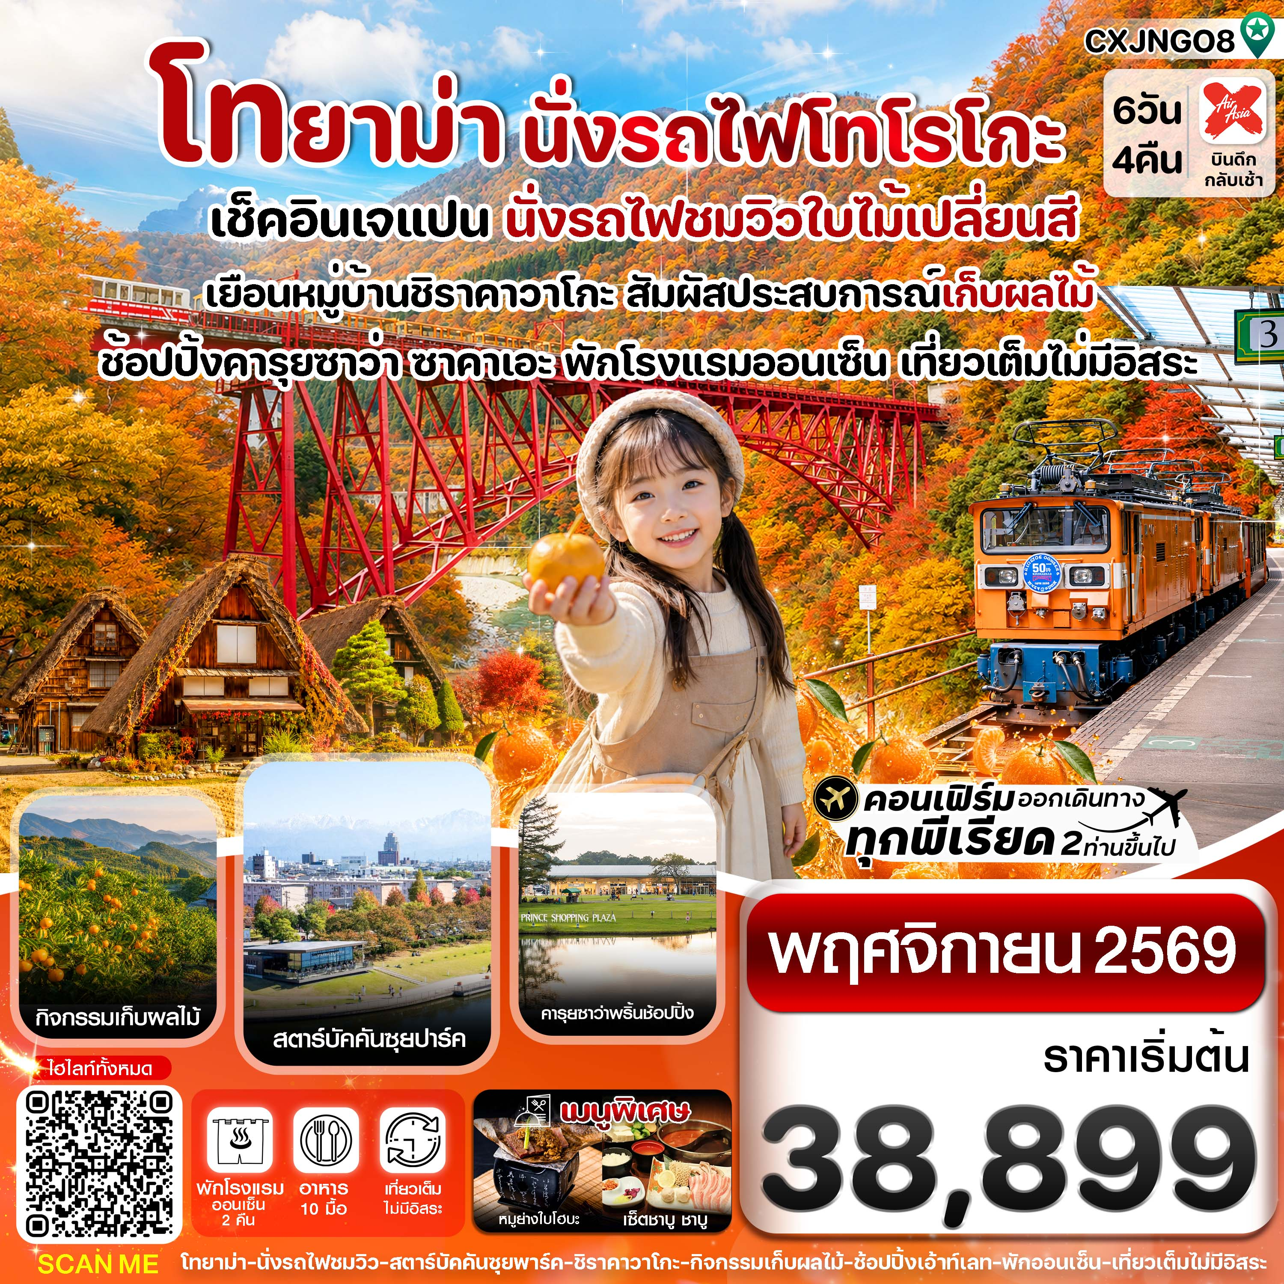
✅นั่งรถไฟโทโรโกะ ชมวิวใบไม้เปลี่ยนสีกลางหุบเขาคุโรเบะ โทยาม่า

✅เช็คอินคาเฟ่ชื่อดัง สวนสาธารณะคันซุย พาร์ค พร้อมวิวสุดปัง
✅เดินเล่นเมืองเก่าคาวาโกเอะ , เยือนหมู่บ้านมรดกโลกชิราคาวะโกะ ทาคายาม่า
✅สัมผัสประสบการณ์เก็บผลไม้ที่ญี่ปุ่น
✅อิ่มอร่อยกับเมนูพิเศษ !! เซ็ต ชาบู ชาบู สไตล์ญี่ปุ่น , เซ็ตหมูย่างใบโฮบะ
✅ช้อปปิ้งคารุยซาว่า เอ้าท์เลท , ย่านโอเอซิส ซาคาเอะ แลนด์มาร์คดังแห่งนาโกย่า
✅พักโรงแรม ออนเซ็น 2 คืน / พักเมืองกิฟุ 1 คืน / พักนาโกย่า 1 คืน
✅บินกลางดึก – กลับเช้า (บริการอาหารร้อนบนเครื่องไป-กลับ และ น้ำหนัก 20 กก./ท่าน)

กำหนดการเดินทาง: พฤศจิกายน 2569
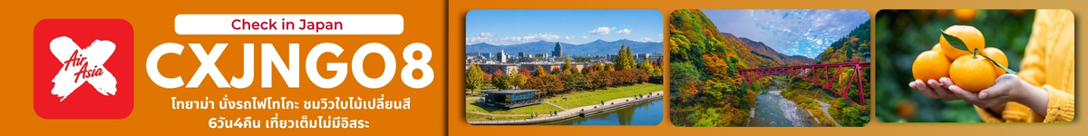

เส้นทางการบิน | เที่ยวบิน | เวลาออก-เวลาถึง | ระยะเวลาเดินทางโดยประมาณ
ดอนเมือง - นาริตะ (DMK-NRT) | XJ600 | 23.50 - 08.00+1 | 6 ชั่วโมง 40 นาที  เวลาที่ญี่ปุ่นเร็วกว่าที่ไทย 2 ชม.
นาโกย่า - ดอนเมือง (NGO-DMK) | XJ639 | 09.40-14.25 | 5 ชั่วโมง 20 นาที
กรณีลูกค้ามีซื้อตั๋วภายในประเทศ กรุณาสอบถามคอนเฟิร์มตารางการบินกับทางเจ้าหน้าที่อีกครั้ง
เที่ยวบิน, ราคาตั๋วและรายการอาจมีการเปลี่ยนแปลงได้ตามความเหมาะสม โดยมิต้องแจ้งให้ ทราบล่วงหน้า

วันที่ | รายการท่องเที่ยว | รายละเอียดอาหาร  (10 มื้อ) |  |  | โรงแรมที่พัก  หรือเทียบเท่า
วันที่ | รายการท่องเที่ยว | เช้า | เที่ยง | เย็น | โรงแรมที่พัก  หรือเทียบเท่า
1 | สนามบินดอนเมือง (20.30 น.)  XJ600 DMK-NRT (23.50-08.00) | - | - | - | บริการเซ็ตอาหารและน้ำดื่มบนเครื่อง
2 | สนามบินนาริตะ – เมืองเก่าคาวาโกเอะ - คารุยซาว่า ปริ๊นซ์  ช้อปปิ้งพลาซ่า | - | 🍽  เซ็ตชาบู สไตล์ญี่ปุ่น | X |   APA HOTEL & RESORT JOETSU MYOKO  (หรือเทียบเท่า)
3 | จังหวัดโทยามะ – นั่งรถไฟโทโรโกะ ชมวิวหุบเขาคุโรเบะ - สวนสาธารณะคันซุย – ถนนช้อปปิ้งโซกาวะ | 🍽 | 🍽 | X | HOTEL ROUTE INN IMIZU (หรือเทียบเท่า)
4 | เมืองกิฟุ – หมู่บ้านมรดกโลกชิราคาวาโกะ – เมืองทาคายาม่า - สะพานนาคาบาชิ - อิออนมอลล์ | 🍽 | 🍽  เซ็ตหมูย่างใบโฮบะ | X | HOTEL KOYO GIFU  (หรือเทียบเท่า)
5 | สัมผัสประสบการณ์เก็บส้ม – พิพิธภัณฑ์วาซาบิ – ย่านซาคาเอะ  Oasis 21 | 🍽 | 🍽 | X | TOYOKO INN CHUBU INTERNATIONAL AIRPORT (หรือเทียบเท่า)
6 | สนามบินนานาชาติชูบุเซ็นแทรร์ นาโกย่า – สนามบินดอนเมือง  XJ639 NGO-DMK (09.40-14.25) | 🍽 | - | - | บริการเซ็ตอาหารและน้ำดื่มบนเครื่อง

วันแรก นัดพบ ณ สนามบินดอนเมือง
20.30 น. คณะพร้อมกัน ณ สนามบินดอนเมือง อาคารผู้โดยสารระหว่างประเทศ เคาน์เตอร์สายการบิน THAI AIR ASIA X โดยมีเจ้าหน้าที่คอยให้การต้อนรับและอำนวยความสะดวกในการเช็คอิน
23.50 น. นำท่านเดินทางสู่ สนามบินนาริตะ ประเทศญี่ปุ่น โดยสายการบิน THAI AIR ASIA X (XJ) เที่ยวบินที่ XJ600
มีบริการอาหารเซ็ตบนเครื่อง+น้ำดื่ม (1) **หากเป็นราคาโปรโมชั่นจะไม่มีบริการอาหารบนเครื่องทั้งไป-กลับ*
**ใช้เวลาเดินทางโดยประมาณ 6 ชั่วโมง เวลาท้องถิ่นประเทศญี่ปุ่นเร็วกว่าประเทศไทย 2 ชั่วโมง
กรุณาปรับเปลี่ยนนาฬิกาของท่าน เพื่อความสะดวกต่อการนัดหมาย**
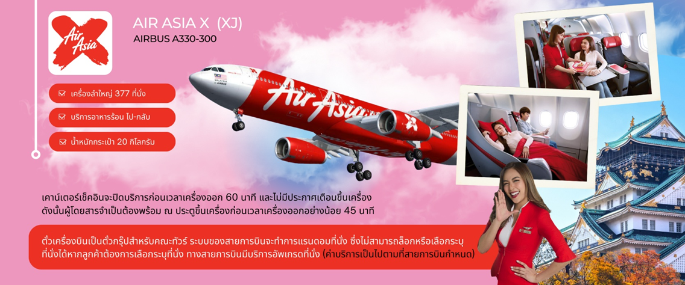

วันที่สอง สนามบินนาริตะ – เมืองเก่าคาวาโกเอะ - คารุยซาว่า ปริ๊นซ์ ช้อปปิ้งพลาซ่า
🍽 (- / อาหารเที่ยง / - )
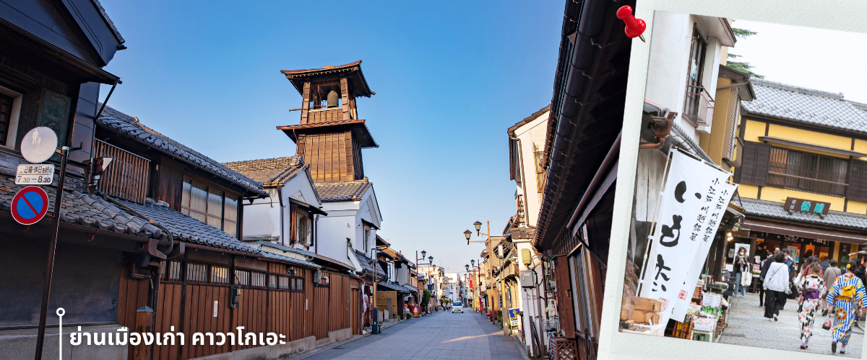
08.00 น. เดินทางถึงสนามบินนาริตะ ประเทศญี่ปุ่น หลังจากผ่านพิธีตรวจคนเข้าเมืองและศุลกากรแล้ว นำท่านขึ้นรถโค้ชปรับอากาศ พาท่านเดินทางสู่ นำท่านเดินทางสู่ ย่านเมืองเก่าคาวาโกเอะ เมืองเก่าที่ได้รับสมญานามว่า “เอโดะน้อย” ด้วยความโดดเด่นของอาคารสไตล์แบบญี่ปุ่นดั้งเดิม ที่เรียงรายสองฝั่งถนนอย่างมีเสน่ห์ ราวกับได้ย้อนเวลากลับไปในยุคเอโดะ ใจกลางเมืองแห่งนี้คือ ถนนคุระซุคุริ Kurazukuri-dori ที่เต็มไปด้วยร้านค้าท้องถิ่น คาเฟ่ขนมหวาน และของฝากสไตล์ญี่ปุ่นโบราณ การเดินเล่นที่นี่ไม่ใช่แค่การเที่ยวชมสถาปัตยกรรม แต่ยังได้ซึมซับบรรยากาศที่เงียบสงบ มีเสน่ห์เฉพาะตัว เหมาะสำหรับการถ่ายรูปและเรียนรู้วัฒนธรรมญี่ปุ่นในแบบที่จับต้องได้ สัญลักษณ์สำคัญของเมืองคือ “หอระฆังโทคิโนะคาเนะ” (Toki no Kane) ที่ยังคงดังบอกเวลาวันละ 4 ครั้ง เป็นเสียงแห่งอดีตที่ยังสะท้อนอยู่ในปัจจุบัน ไม่ไกลกัน มีถนนขนมหวานคาชิยะ โยโกโช (Kashiya Yokocho) ซอยเล็ก ๆ ที่เต็มไปด้วยกลิ่นหอมของมันหวาน ลูกอมโบราณ และขนมญี่ปุ่นหลากชนิด ให้เลือกชิมและซื้อกลับเป็นของฝาก ให้ท่านได้อิสระเดินตามอัธยาศัย

เที่ยง รับประทานอาหารเที่ยง ณ ภัตตาคาร (2) เมนูเซ็ตชาบู สไตล์ญี่ปุ่น
นำท่านเดินทางสู่ คารุยซาว่า ปริ๊นซ์ ช้อปปิ้งพลาซ่า ตั้งอยู่ไม่ไกลจากสถานี JR Karuizawa ในจังหวัดนากาโนะ เป็นศูนย์การค้าแบบเอาท์เล็ตขนาดใหญ่ที่ผสมผสานความหรูหราเข้ากับธรรมชาติอันเงียบสงบอย่างลงตัว พื้นที่โดยรอบรายล้อมด้วยขุนเขา สนามหญ้า และทะเลสาบเล็กๆ ทำให้การเดินช้อปปิ้งที่นี่เต็มไปด้วยความผ่อนคลายและสดชื่น

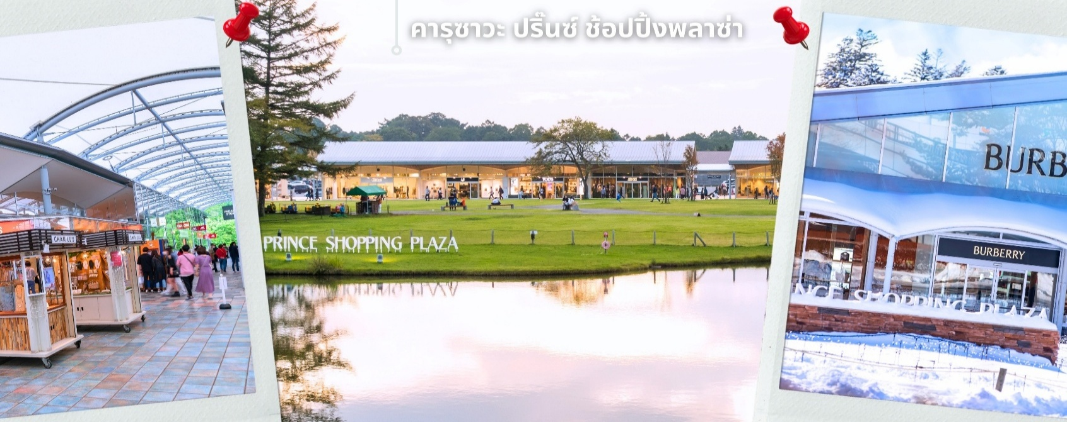
ศูนย์การค้าแห่งนี้มีร้านค้ากว่า 200 แห่ง ครอบคลุมทั้งแบรนด์แฟชั่นระดับโลก อุปกรณ์กีฬา ของแต่งบ้าน และสินค้าไลฟ์สไตล์ นอกจากนี้ยังมีโซนอาหารและคาเฟ่หลากหลาย เหมาะสำหรับพักผ่อนระหว่างการเดินทาง จุดเด่นของ Karuizawa Prince Shopping Plaza ไม่ได้อยู่ที่สินค้าเท่านั้น แต่คือประสบการณ์ที่เชื่อมโยงการช้อปปิ้งเข้ากับวิถีชีวิตกลางธรรมชาติ เหมาะสำหรับผู้ที่ต้องการพักผ่อนแบบสบายๆ พร้อมได้ของติดไม้ติดมือกลับบ้านในราคาคุ้มค่า ให้ท่านอิสระช้อปปิ้งตามอัธยาศัย
ค่ำ อิสระรับประทานอาหารค่ำตามอัธยาศัย
นำท่านเข้าสู่ที่พัก APA HOTEL & RESORT JOETSU MYOKO หรือเทียบเท่า
**ให้ทุกท่านได้พักผ่อนและผ่อนคลายอิริยาบถกับการ “แช่ออนเซ็น” การแช่น้ำแร่ที่คนญี่ปุ่นเชื่อกันว่าจะช่วยกระตุ้นการไหลเวียนของโลหิตและช่วยให้ผิวพรรณดีขึ้น**

วันที่สาม จังหวัดโทยามะ – นั่งรถไฟโทโรโกะผ่านหุบเขาคุโรเบะ - สวนสาธารณะคันซุย – ย่านช้อปปิ้งโซกาวะ
🍽 (อาหารเช้า / อาหารเที่ยง / - )
เช้า รับประทานอาหารเช้าที่ โรงแรม (3)
หลังรับประทานอาหารเช้า นำท่านเดินทางสู่ สถานีรถไฟอุนะซุคิ นั่งรถไฟผ่านหุบเขาคุโรเบะ (Kurobe Gorge Railway) ระหว่างสถานีอุนะซุคิ – สถานีคาเนซึริ (รวมค่ารถไฟไปกลับ) เส้นทางรถไฟมีระยะทางประมาณ 20 กิโลเมตร ใช้เวลาเดินทางประมาณ 80 นาที รถไฟจะวิ่งเลียบแม่น้ำ ผ่านสะพานและอุโมงค์ท่ามกลางผืนป่าและภูเขา เพลิดเพลินกับทัศนียภาพอันงดงามของหุบเขาคุโรเบะ ให้ท่านได้สัมผัสความงดงามของธรรมชาติ

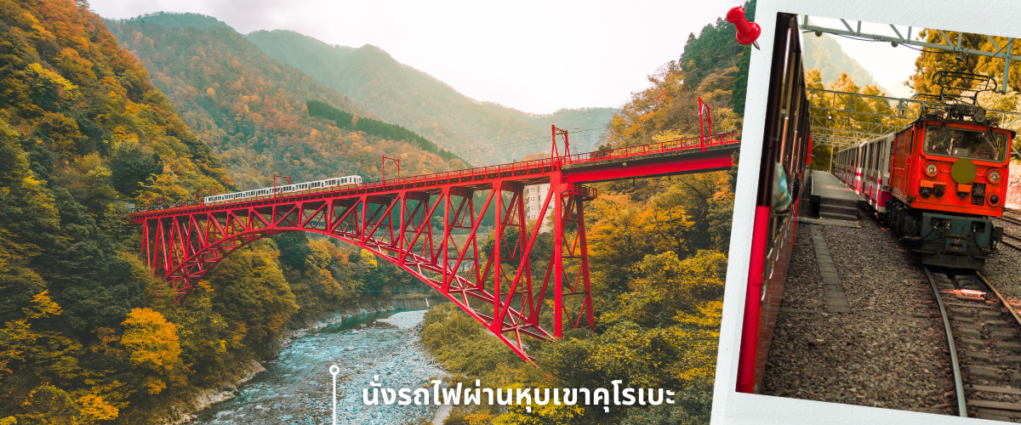
เที่ยง รับประทานอาหารเที่ยง ณ ภัตตาคาร (4)
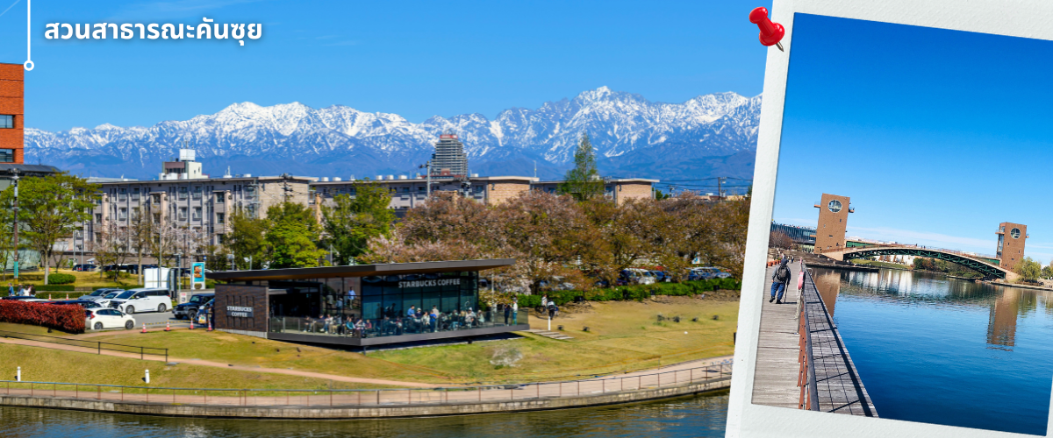
หลังรับประทานอาหารเที่ยง นำท่านเดินทางสู่ สวนสาธารณะคันซุย (Kansui Park) สวนสาธารณะริมคลองฟูกัน (Fugan Canal) ที่ได้รับการออกแบบให้ผสมผสานความงดงามของธรรมชาติเข้ากับสถาปัตยกรรมสมัยใหม่ได้อย่างลงตัวภายในสวนโดดเด่นด้วยสะพานเท็นมงเคียว และร้านStarbucks Toyama Kansui Park ซึ่งได้รับการยกย่องให้เป็นหนึ่งในสาขาที่สวยที่สุดในโลก ด้วยทำเลริมคลองที่เปิดรับทัศนียภาพของสวนโดยรอบ ในช่วงปลายเดือนพฤศจิกายนถึงเดือนธันวาคม นักท่องเที่ยวจะได้สัมผัสบรรยากาศปลายฤดูใบไม้ร่วงต่อเนื่องสู่ต้นฤดูหนาว พร้อมชมการประดับไฟยามค่ำคืนและการแสดงน้ำพุดนตรี ซึ่งเป็นอีกหนึ่งไฮไลต์ของสวน เหมาะสำหรับการเดินเล่น พักผ่อน และเก็บภาพความประทับใจท่ามกลางบรรยากาศอันเงียบสงบ

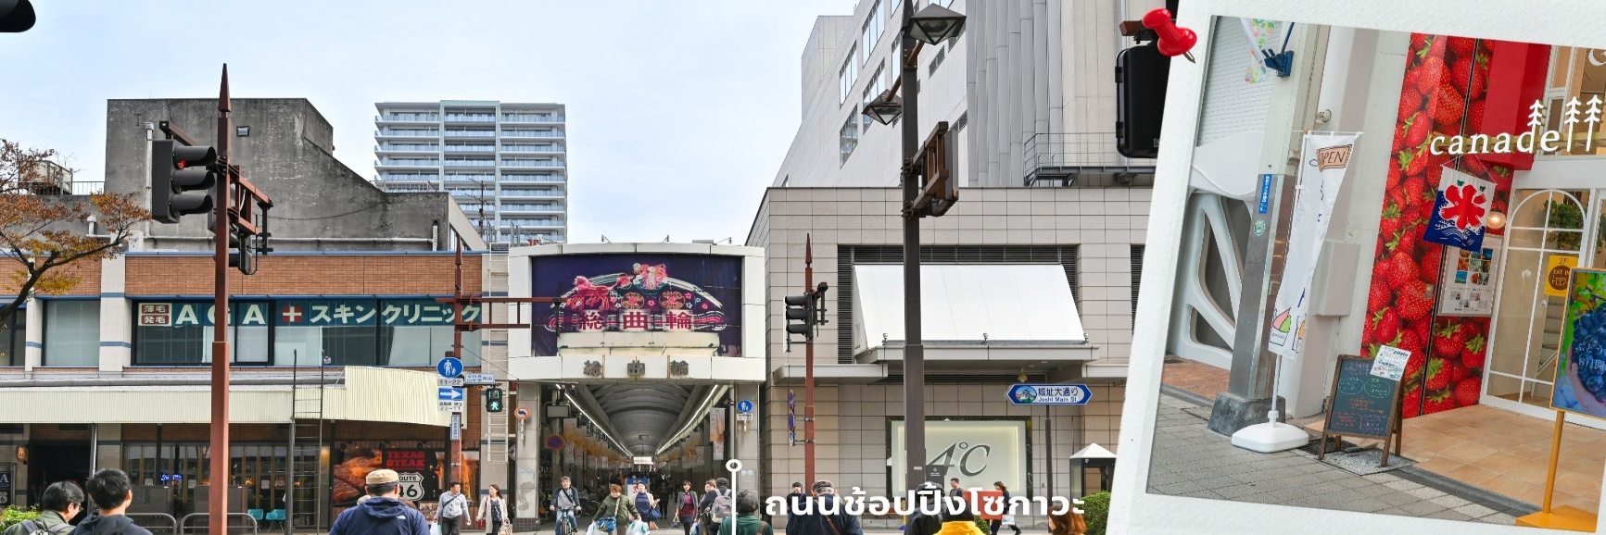
จากนั้นนำท่านสู่ ถนนช้อปปิ้งโซกาวะ (Sogawa Dori Shopping Street) ย่านช้อปปิ้งที่มีชื่อเสียงในเมืองโทยาม่า
โดยเป็นถนนคนเดินในร่มที่เต็มไปด้วยชีวิตชีวา ยาวเรียงรายไปด้วยร้านค้ามากมายตั้งแต่เครื่องประดับ อัญมณี เครื่องแต่งกายแบรนด์ดัง ไปจนถึงร้านอาหารท้องถิ่นและคาเฟ่สุดชิค ให้ท่านได้เพลิดเพลินกับการเลือกซื้อของฝากคุณภาพดี
และสัมผัสไลฟ์สไตล์ของชาวเมืองอย่างใกล้ชิด ท่ามกลางโครงสร้างหลังคาโดมกระจกที่โปร่งสบาย ทำให้สามารถเดิน
ช้อปปิ้งได้อย่างสนุกสนานในทุกสภาพอากาศ มอบประสบการณ์การพักผ่อนใจกลางเมืองที่ครบครันทั้งความบันเทิง
และความสะดวกสบาย

ค่ำ อิสระรับประทานอาหารค่ำตามอัธยาศัย
นำท่านเข้าสู่ที่พัก HOTEL ROUTE INN IMIZU หรือเทียบเท่า
**ให้ทุกท่านได้พักผ่อนและผ่อนคลายอิริยาบถกับการ “แช่ออนเซ็น” การแช่น้ำแร่ที่คนญี่ปุ่นเชื่อกันว่าจะช่วยกระตุ้นการไหลเวียนของโลหิตและช่วยให้ผิวพรรณดีขึ้น**

วันที่สี่ เมืองกิฟุ – หมู่บ้านมรดกโลกชิราคาวาโกะ – เมืองทาคายาม่า - สะพานนาคาบาชิ – อิออนมอลล์
🍽 ( อาหารเช้า / อาหารเที่ยง / - )
เช้า รับประทานอาหารเช้าที่ โรงแรม (5)
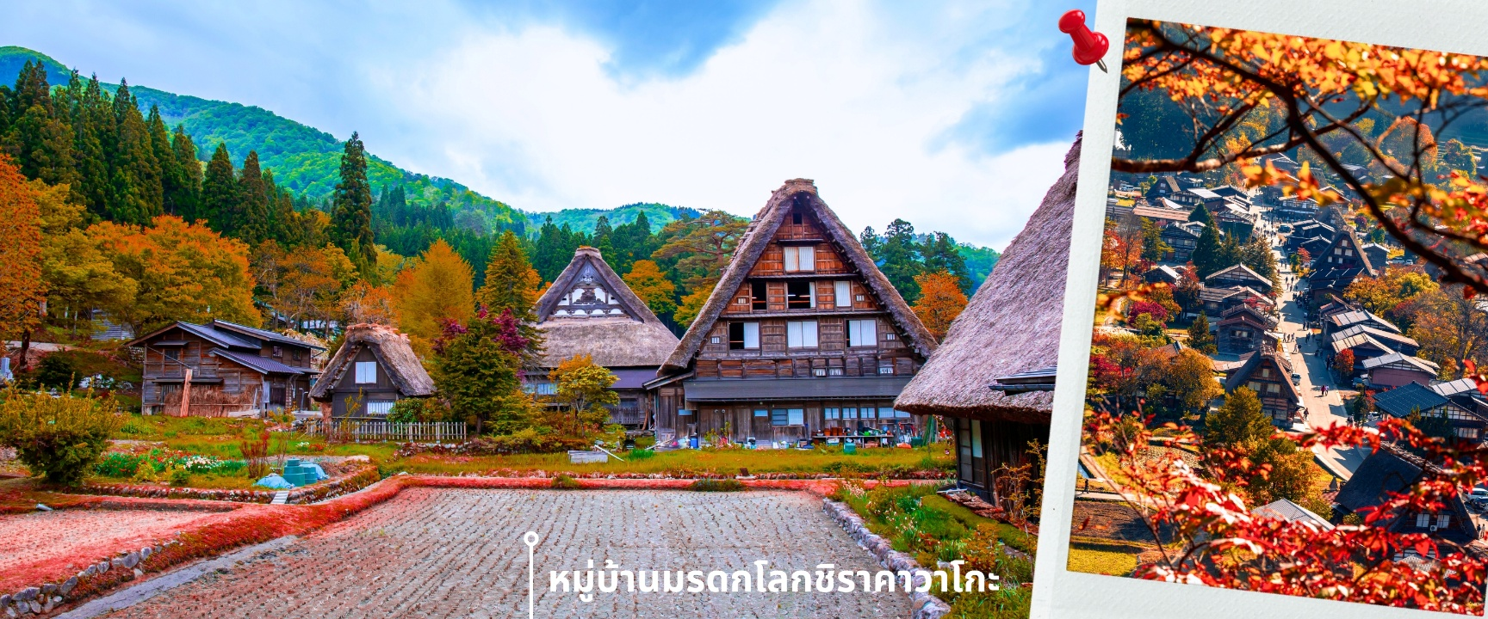
หลังรับประทานอาหารเช้า นำท่านเดินทางสู่ เมืองกิฟุ พาท่านเข้าชม หมู่บ้านมรดกโลกชิราคาวะโกะ หมู่บ้านแห่งนี้ ตั้งอยู่ในหุบเขาสูงห่างไกลความเจริญ ทำให้ยังรักษาขนบธรรมเนียม ประเพณีอันดีงามแบบดั้งเดิมไว้ได้อย่างสมบูรณ์ และเป็นหมู่บ้านที่มีรูปร่างแปลกตาติดอันดับ ซึ่งได้ชื่อว่าเป็น The most beautiful village in Japan โดยมีบ้านทรงแบบ “กัชโชสึคุริ” ซึ่งเป็นบ้านชาวนาโบราณที่มีอายุมากกว่า 250 ปี คำว่า กัชโช มีความหมายว่า พนมมือ ซึ่งคล้ายกับรูปแบบของบ้านที่มีหลังคามุงด้วยฟางข้าวที่ทำมุมชันถึง 60 องศา ราวกับสองมือที่ประนมเข้าหากัน ตัวบ้านมีความยาวประมาณ 18 เมตร กว้าง 10 เมตร ทั้งหลังถูกสร้างขึ้นโดยไม่ใช้ตะปู ภายหลังในปี 1995 ได้รับการตั้งขึ้นเป็นมรดกโลก
** ระยะเวลาการเปลี่ยนสีขอใบไม้จะขึ้นอยู่กับสายพันธุ์และสภาพอากาศ **
เที่ยง รับประทานอาหารเที่ยง ณ ภัตตาคาร (6) เมนูพิเศษ เซ็ตหมูย่างใบโฮบะ
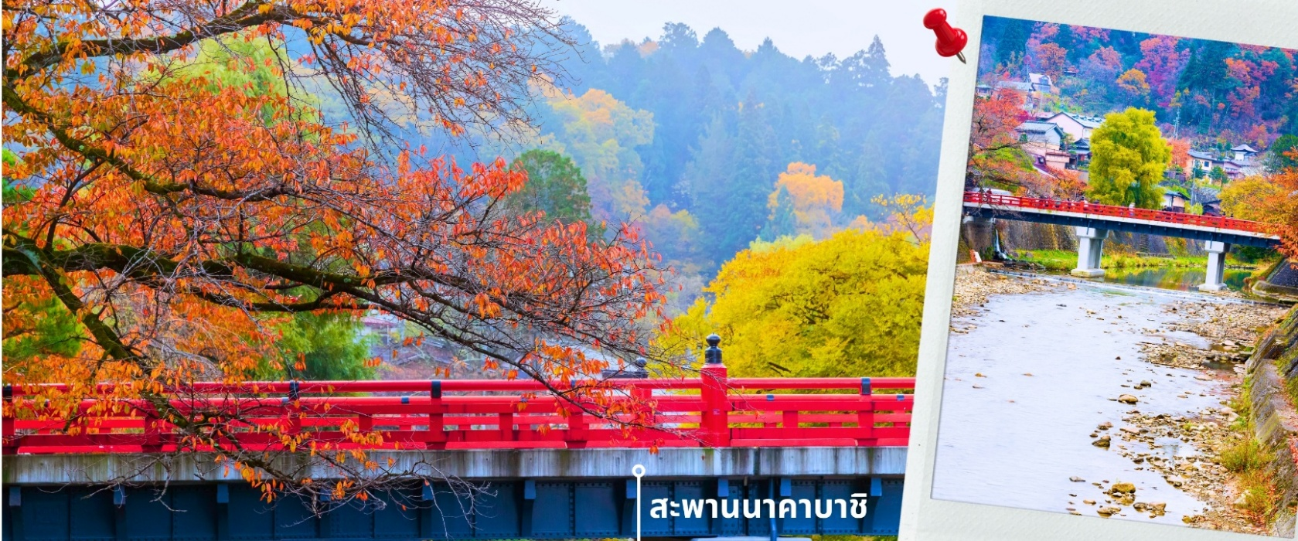
หลังรับประทานอาหารเที่ยง นำท่านเดินทางสู่ เมืองทาคายาม่า ซึ่งเป็นเมืองเล็กๆ ที่ตั้งอยู่ในจังหวัดกิฟุ ที่ห้อมล้อม
ไปด้วยภูเขาและธารน้ำใส พาท่านแวะถ่ายรูปและชมวิวที่ สะพานนาคาบาชิ เป็นสะพานที่สามารถเห็นได้ชัดอย่างโดดเด่นจากสีที่แดงเข้ม อีกทั้งสะพานแห่งนี้ยังถือเป็นสัญลักษณ์ที่สำคัญจุดหนึ่งของเมือง โดยเฉพาะใบไม้เปลี่ยนสีที่จะมีใบไม้สีสันสดใสสะพรั่งอยู่รายล้อมตัวสะพาน จนกลายเป็นจุดชมวิวยอดนิยมแห่งหนึ่งของเมืองทาคายาม่า
** ระยะเวลาการเปลี่ยนสีของใบไม้จะขึ้นอยู่กับสภาพอากาศ **
สมควรแก่เวลา พาท่านช้อปปิ้งกันต่อที่ อิออนมอลล์ AEON MALL ภายในตัวห้างมีร้านค้าต่างๆมากถึง150 ร้านซึ่งตกแต่งในรูปแบบที่ทันสมัยสไตล์ญี่ปุ่นสินค้ามากมายหลากหลายให้เลือกตั้งแต่เสื้อผ้าแฟชั่นอาหารสดใหม่และอุปกรณ์
ภายในบ้านรวมไปถึงเครื่องสำอางค์ขนมญี่ปุ่นต่างๆและยังมีร้านค้ามากมายไม่ว่าจะเป็น Muji, 100 yen shop, Sanrio store, Capcom games arcade และก็ยังมีซุปเปอร์มาร์เก็ตขนาดใหญ่ให้ท่านได้เลือกซื้อของช้อปปิ้งตามอัธยาศัย
ค่ำ อิสระรับประทานอาหารค่ำตามอัธยาศัย
นำท่านเข้าสู่ที่พัก HOTEL KOYO GIFU หรือเทียบเท่า
วันที่ห้า สัมผัสประสบการณ์เก็บส้ม – พิพิธภัณฑ์วาซาบิ – ย่านซาคาเอะ
เช้า รับประทานอาหารเช้าที่ โรงแรม (7)
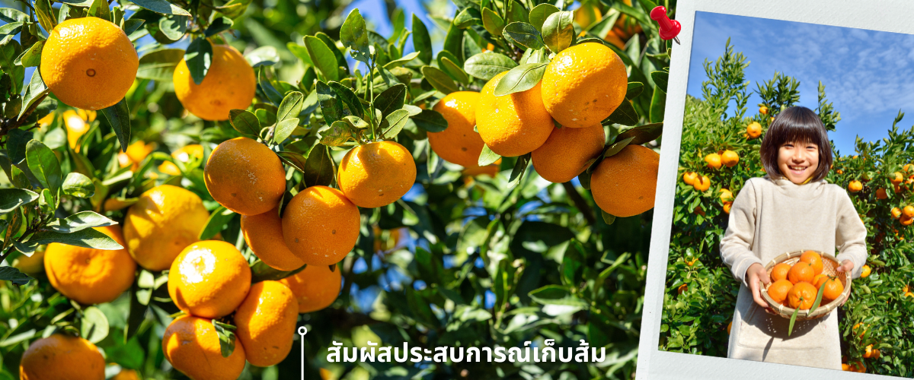
หลังรับประทานอาหารเช้า นำท่าน สัมผัสประสบการณ์เก็บส้ม ของสวนส้มอันกว้างใหญ่ที่ถูกโอบล้อมด้วยธรรมชาติ เพลิดเพลินกับผลส้มสีส้มทองที่ตัดกับใบสีเขียวสดขจีทั่วทั้งขุนเขา ให้ท่านได้เก็บภาพความประทับใจและสนุกสนานกับ กิจกรรมเก็บผลส้มสดๆ จากต้น ซึ่งได้รับการดูแลอย่างพิถีพิถันจากชาวสวนท้องถิ่นจนได้รสชาติที่หวานอมเปรี้ยวกลมกล่อมลงตัว มีกลิ่นหอมเป็นเอกลักษณ์ โดยท่านสามารถเด็ดชิมความอร่อยสดใหม่ได้ทันทีจากต้น ยิ่งผลไหนมีสีส้มเข้มและก้นแบน มักมีรสหวานฉ่ำมากเป็นพิเศษ
** รูปเพื่อการโฆษณา ปริมาณผลส้มในสวนขึ้นอยู่กับฤดูกาลและสภาพอากาศ **

เที่ยง รับประทานอาหารเที่ยง ณ ภัตตาคาร (8)
หลังรับประทานอาหารเที่ยง นำท่านเดินทางสู่ พิพิธภัณฑ์วาซาบิ เป็นศูนย์การเรียนรู้เชิงประสบการณ์ ตั้งอยู่ที่เมืองนาโกย่า โดยเน้นจัดแสดงประวัติศาสตร์ การเพาะปลูก และนำเสนอความรู้เกี่ยวกับ "วาซาบิ" พืชเครื่องปรุงรสเอกลักษณ์ของญี่ปุ่น รวมถึงเป็นและร้านค้าปลอดภาษี (Duty-Free) จุดช้อปปิ้งสินค้ารูปแบบใหม่
สมควรแก่เวลา นำท่านเดินทางไปยัง ย่านซาคาเอะ ศูนย์กลางการค้าและความบันเทิงของเมืองนาโกย่า โดยแวะถ่ายรูปเช็คอินที่ Oasis 21 แลนด์มาร์กสำคัญของเมือง โดดเด่นด้วยหลังคากระจกดีไซน์ล้ำสมัยรูปทรงคล้ายยานอวกาศ จากนั้นอิสระให้ทุกท่านเพลิดเพลินกับการเดินเล่น และช้อปปิ้งภายในย่านนี้ ซึ่งเป็นแหล่งรวมทั้งสวนสาธารณะใจกลางเมือง ร้านค้า และห้างสรรพสินค้าชั้นนำ อาทิ Parco, Matsuzakaya, LACHIC และ Mitsukoshi อีกทั้งอาคารสวยสง่าอย่าง
นาโกย่าเทเลบิทาวเวอร์ อีกหนึ่งจุดเช็คอินที่ต้องไป
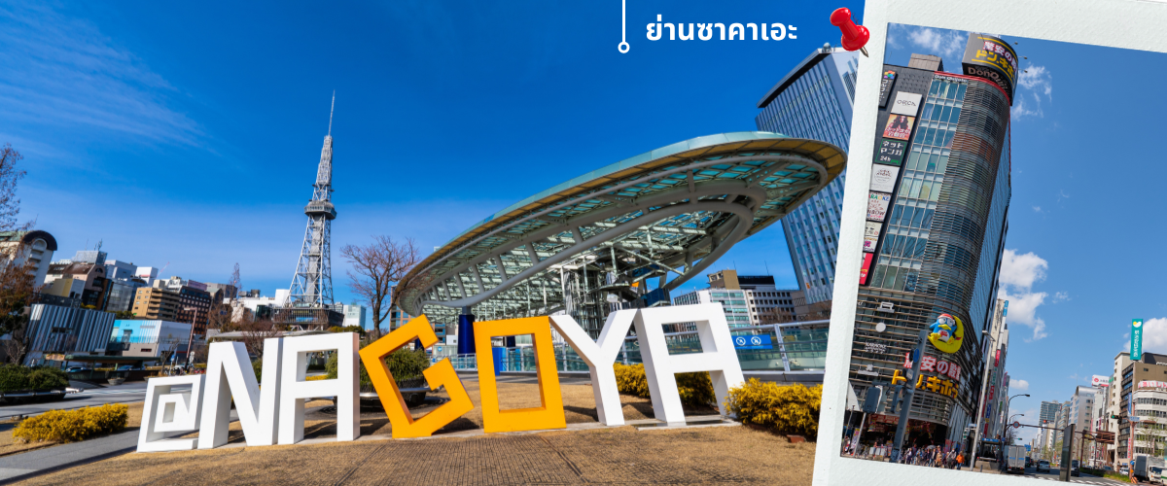
ค่ำ อิสระรับประทานอาหารค่ำตามอัธยาศัย
นำท่านเข้าสู่ที่พัก TOYOKO INN CHUBU INTERNATIONAL AIRPORT หรือเทียบเท่า
วันที่หก สนามบินนานาชาติชูบุเซ็นแทรร์ นาโกย่า – สนามบินดอนเมือง
เช้า รับประทานอาหารเช้าที่ โรงแรม (9)
สมควรแก่เวลา นำท่านเดินทาง สนามบินนานาชาติชูบุเซ็นแทรร์ นาโกย่า เตรียมตัวเดินทางสู่กรุงเทพฯ
มีบริการอาหารเซ็ตบนเครื่อง+น้ำดื่ม (10) **หากเป็นราคาโปรโมชั่นจะไม่มีบริการอาหารบนเครื่องทั้งไป-กลับ**
12.10 น. ออกเดินทางสู่สนามบินดอนเมือง โดยสายการบิน THAI AIR ASIA X (XJ) เที่ยวบินที่ XJ639
17.25 น. ถึงสนามบินดอนเมือง โดยสวัสดิภาพด้วยความประทับใจ

อัตราค่าบริการ
วันที่เดินทาง | ห้องเตียงคู่ นอน 2-3 ท่าน  เด็กมีเตียงพัก 3 ท่าน | พักเดี่ยว
พฤศจิกายน 2569
03 - 08 พฤศจิกายน 2569 | 38,899 บาท | 10,900 บาท
10 - 15 พฤศจิกายน 2569 | 38,899 บาท | 10,900 บาท
ราคาเด็กอายุไม่ถึง 2 ขวบ (Infant) = 10,900 บาท

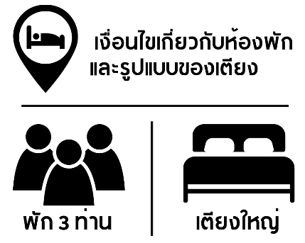 | กรณีต้องการพักห้องละ 3 ท่าน ทางโรงแรมจะทำการเสริมเตียงให้เท่านั้น นโยบายการเสริมเตียงจะขึ้นอยู่กับโรงแรมนั้นๆ (บางโรงแรมใช้เตียงเดี่ยว บางโรงแรมใช้ฟูกในการเสริมเตียง) และบางครั้งเมื่อเตียงเสริมเต็ม ทางผู้จัดจะปรับเป็นห้องสำหรับพัก 1 ท่าน 1 ห้อง และ 2 ท่านอีก 1 ห้อง
 | กรณีต้องการพัก 2 ท่าน และต้องการเตียงใหญ่ 1 เตียง มาตรฐานโรงแรมประเทศญี่ปุ่นอาจมีห้องประเภทนี้ไม่มาก ทางผู้จัดจะทำการแจ้งขอตามต้องการให้ก่อนเป็นลำดับแรก อย่างไรก็ตามขึ้นอยู่กับห้องว่างของโรงแรมที่จัดให้ ผู้จัดขอสงานสิทธิ์ในงานจัดเป็นห้องสองเตียง (Twin bed-เตียงคู่) โดยไม่ต้องแจ้งให้ทราบล่วงหน้า

